Проект
Внесен главой муниципального
округа Донской
Т.В. Кабановой

Об утверждении официальных
символов (гербе и флаге)
муниципального округа
Донской

В соответствии с законодательством Российской Федерации и законодательством города Москва, регулирующим правоотношения в сфере геральдики, руководствуясь Уставом муниципального округа Донской в городе Москве,

Совет депутатов муниципального округа Донской решил:

- Утвердить Положение «О гербе муниципального округа Донской» согласно приложению 1 к настоящему решению.
- Утвердить Положение «О флаге муниципального округа Донской» согласно приложению 2 к настоящему решению.
- Признать утратившим силу решение муниципального Собрания внутригородского муниципального образования Донское в городе Москве от 18 января 2005 года № 01-03-3 "Об утверждении официальных символов внутригородского муниципального образования Донское в городе Москве".
- Представить настоящее решение, Положение «О гербе муниципального округа Донской» и Положение «О флаге муниципального округа Донской» в Геральдическую комиссию города Москвы для направления в установленном порядке в Геральдический совет при Президенте Российской Федерации с целью внесения герба и флага муниципального округа Донской в Государственный Геральдический регистр Российской Федерации с последующей регистрацией в Геральдическом регистре города Москвы.
- Опубликовать настоящее решение в бюллетене «Московский муниципальный вестник» и разместить на официальном сайте муниципального округа Донской www.mo-donskoy.ru.
- Контроль за исполнением настоящего решения возложить на главу муниципального округа Донской Кабанову Т.В.

Редактор проекта:
глава муниципального округа
Донской
Т.В. Кабанова
8-499-127-60-42

Глава муниципального округа
Донской Т.В. Кабанова

Приложение 1
к решению Совета депутатов муниципального округа Донской
от ___ ________ 20__ года № ___

ПОЛОЖЕНИЕ

«О ГЕРБЕ МУНИЦИПАЛЬНОГО ОКРУГА ДОНСКОЙ»

Настоящим Положением устанавливается геральдическое описание, обоснование и порядок использования герба муниципального округа Донской.

1. Общие положения

1.1. Герб муниципального округа Донской является официальным символом муниципального округа Донской.
1.2. Герб муниципального округа Донской отражает исторические, культурные, социально-экономические, национальные и иные местные традиции и особенности.
1.3. Положение о гербе муниципального округа Донской хранится в установленном порядке на бумажных и электронных носителях и доступно для ознакомления всем заинтересованным лицам.
1.4. Герб муниципального округа Донской подлежит государственной регистрации в порядке, установленном законодательством Российской Федерации и законодательством города Москвы.

2. Геральдическое описание и обоснование символики герба
муниципального округа Донской

2.1. Геральдическое описание герба муниципального округа Донской гласит:
«В лазоревом поле поверх серебряной тонкой косвенной решетки – пурпурный плат с узкой серебряной каймой в виде квадрата с вогнутыми сторонами, обремененный червленым храмом в три яруса, окаймленным серебром, с серебряными окнами, членениями и аркадной галереей в первом ярусе с серебряной же кровлей, имеющим на такой же крыше три малых главы в ряд, за средней из которых – большая глава; все с серебряными куполами и крестами - большая с осьмиконечным, а малые - с полумесяцем в основании».
2.2. Обоснование символики герба муниципального округа Донской.
Изображение храма символизирует расположенный на территории муниципального округа Донской монастырь – один из старейших монастырей столицы, в честь которого эта местность и получила свое название. Расположение храма на плате (покрове – символе защиты) показывает квадратную планировку
2

монастыря, в центре которого находится Новый собор. Пурпурный цвет плата символизирует основание монастыря царем Федором Иоанновичем в конце XVI века. Плат напоминает об исторической "Даниловской мануфактуре", где с начала XIX века проводились работы по набивке тканей и платков. Серебряная решетка символизирует ажурную конструкцию расположенной на территории муниципального образования Шуховской телебашни - одного из выдающихся архитектурно-инженерных памятников Москвы ХХ века. Голубой цвет щита символизирует Москву-реку, протекающую по территории муниципального образования.
Лазурь – символ возвышенных устремлений, искренности, преданности, возрождения.
Серебро – символ чистоты, открытости, божественной мудрости, примирения.
Пурпур – символ власти, славы, почета, благородства происхождения, древности.
Червлень (красный цвет) – символ труда, мужества, жизнеутверждающей силы, красоты и праздника.
2.3. Герб муниципального округа Донской может воспроизводиться:
- в многоцветном варианте согласно приложению 1 к настоящему Положению;
- в одноцветном контурном варианте согласно приложению 2 к настоящему Положению;
- в одноцветном контурном варианте с условной штриховкой для обозначения цветов (шафировкой) согласно приложению 3 к настоящему Положению.
2.4. Рисунки герба муниципального округа Донской приводятся в приложениях 1-3 к настоящему Положению, и являются неотъемлемыми частями настоящего Положения.

3. Порядок воспроизведения и размещения
герба муниципального округа Донской

3.1. Воспроизведение герба муниципального округа Донской, независимо от его размеров и техники исполнения, должно точно соответствовать геральдическому описанию, приведенному в пункте 2.1. настоящего Положения.
3.2. Порядок размещения Государственного герба Российской Федерации, герба города Москвы, герба муниципального округа Донской и иных гербов производится в соответствии с законодательством Российской Федерации и законодательством города Москвы, регулирующим правоотношения в сфере геральдического обеспечения.

3

3.3. При одновременном размещении герба города Москвы (1) и герба муниципального округа Донской (2) герб муниципального округа Донской располагается справа (расположение гербов 1–2).
3.4. При одновременном размещении Государственного герба Российской Федерации (1), герба города Москвы (2) и герба муниципального округа Донской (3), Государственный герб Российской Федерации размещается в центре. Слева от Государственного герба Российской Федерации располагается герб города Москвы, справа от Государственного герба Российской Федерации располагается герб муниципального округа Донской (размещение гербов: 2-1-3).
3.5. При одновременном размещении четного числа гербов (например, 10-ти) соблюдается следующий порядок: 9–7–5–3–1–2–4–6–8-10, где 1 - Государственный герб Российской Федерации, 2 – герб города Москвы, 3 – герб муниципального округа Донской. Далее равномерно (справа и слева) располагаются гербы иных муниципальных образований, эмблемы, геральдические знаки общественных объединений, предприятий, учреждений или организаций.
3.6. При одновременном размещении нечетного числа гербов (например, 11-ти) соблюдается следующий порядок: 10–8–6–4–2–1–3–5–7–9–11, где 1 - Государственный герб Российской Федерации, 2 - герб города Москвы, 3 – герб муниципального округа Донской. Далее равномерно (слева и справа) располагаются гербы иных муниципальных образований, эмблемы, геральдические знаки общественных объединений, предприятий, учреждений или организаций.
3.7. Расположение гербов, установленное в пунктах 3.3. – 3.6. указано «от зрителя».
3.8. При одновременном размещении гербов размер герба муниципального округа Донской не может превышать размеры Государственного герба Российской Федерации, герба города Москвы.
3.9. При одновременном размещении гербов высота размещения герба муниципального округа Донской не может превышать высоту размещения Государственного герба Российской Федерации, герба города Москвы.
3.10. При одновременном размещении гербов гербы, указанные в пунктах 3.3 – 3.6. должны быть выполнены в единой технике.
3.11. Порядок изготовления, хранения и уничтожения герба, а также бланков, печатей и иных носителей изображения герба муниципального округа Донской устанавливается решением Совета депутатов муниципального округа Донской.

4. Порядок использования герба муниципального округа Донской

4.1. Герб муниципального округа Донской в многоцветном варианте размещается:
4

1) на вывесках, фасадах зданий органов местного самоуправления; муниципальных предприятий и учреждений муниципального округа Донской;
2) в залах заседаний органов местного самоуправления муниципального округа Донской;
3) в кабинете главы муниципального округа Донской.
4.2. Герб муниципального округа Донской в многоцветном варианте может размещаться:
1) в кабинете руководителей муниципальных предприятий, учреждений и организаций, находящихся в муниципальной собственности;
2) на официальных сайтах органов местного самоуправления муниципального округа Донской в информационно-телекоммуникационной сети «Интернет»;
3) на транспортных средствах, используемых для служебных поездок и работы депутатами Совета депутатов муниципального округа Донской, главой муниципального округа Донской, муниципальными служащими аппарата Совета депутатов муниципального округа Донской;
4) в заставках местных телевизионных программ;
5) на форме спортивных команд и отдельных спортсменов, представляющих муниципальный округ Донской;
6) на стелах, указателях, знаках, обозначающих границу муниципального округа Донской при въезде и выезде с территории муниципального округа Донской.
4.3. Герб муниципального округа Донской может воспроизводиться на бланках:
1) главы муниципального округа Донской;
2) аппарата Совета депутатов муниципального округа Донской;
3) Совета депутатов муниципального округа Донской;
4) депутатов Совета депутатов муниципального округа Донской;
5) распоряжения главы муниципального округа Донской;
6) постановления главы муниципального округа Донской;
7) распоряжения аппарата Совета депутатов муниципального округа Донской;
8) постановления аппарата Совета депутатов муниципального округа Донской;
9) депутатского запроса;
10) удостоверений лиц, осуществляющих службу на должностях в органах местного самоуправления, депутатов Совета депутатов муниципального округа Донской; служащих (работников) предприятий, учреждений и организаций, находящихся в муниципальной собственности;
11) удостоверений к знакам различия, знакам отличия, установленных муниципальными правовыми актами;
4.4. Герб муниципального округа Донской может воспроизводиться:

5

1) на знаках различия, знаках отличия, установленных муниципальными правовыми актами Совета депутатов муниципального округа Донской;
2) на визитных карточках лиц, осуществляющих службу на должностях в органах местного самоуправления, депутатов Совета депутатов муниципального округа Донской; служащих (работников) муниципальных предприятий, учреждений и организаций муниципального округа Донской;
3) на официальных периодических печатных изданиях, учредителями которых являются органы местного самоуправления муниципального округа Донской, предприятия, учреждения и организации, находящиеся в муниципальной собственности муниципального округа Донской;
4) на конвертах, открытках, приглашениях, календарях, а также на представительской продукции (значки, вымпелы, буклеты и иная продукция) органов местного самоуправления и муниципальных органов муниципального округа Донской.
4.5. Герб муниципального округа Донской может быть использован в качестве геральдической основы для разработки знаков различия, знаков отличия муниципального округа Донской.
4.6. Многоцветное изображение герба муниципального округа Донской может использоваться при проведении:
1) протокольных мероприятий;
2) торжественных мероприятий, церемоний с участием должностных лиц органов государственной власти города Москвы, государственных органов города Москвы, главы муниципального округа Донской, выборных должностных лиц органов местного самоуправления, официальных представителей муниципального округа Донской;
3) иных официальных мероприятий.
4.7. Изображение герба муниципального округа Донской в одноцветном контурном варианте помещается на гербовых печатях органов местного самоуправления; предприятий, учреждений и организаций, находящихся в муниципальной собственности муниципального округа Донской.
4.8. Использование герба муниципального округа Донской или его воспроизведение в случаях, не предусмотренных пунктами 4.1. – 4.7. настоящего Положения, является неофициальным использованием герба муниципального округа Донской.

5. Контроль и ответственность за нарушение настоящего Положения

5.1. Контроль соблюдения установленных настоящим Положением норм возлагается на аппарат Совета депутатов муниципального округа Донской.
6

5.2. За искажение рисунка герба, установленного настоящим Положением, исполнитель допущенных искажений несет административную ответственность, в соответствии с действующим законодательством.
5.3. Нарушениями норм воспроизведения и использования герба муниципального округа Донской являются:
1) использование герба муниципального округа Донской в качестве геральдической основы гербов и флагов общественных объединений, муниципальных предприятий, учреждений, организаций, независимо от их организационно-правовой формы;
2) использование герба муниципального округа Донской в качестве средства визуальной идентификации и рекламы товаров, работ и услуг, если реклама этих товаров, работ и услуг запрещена или ограничена в соответствии с законодательством Российской Федерации.
3) искажение рисунка герба муниципального округа Донской, установленного в пункте 2.1. части 2 настоящего Положения;
4) использование герба муниципального округа Донской или его воспроизведение с нарушением норм, установленных настоящим Положением;
5) воспроизведение герба муниципального округа Донской с искажением или изменением композиции или цветов, выходящим за пределы геральдически допустимого;
6) надругательство над гербом муниципального округа Донской или его воспроизведением, в том числе путем нанесения надписей, рисунков оскорбительного содержания, использования в оскорбляющем нравственность качестве;
7) умышленное повреждение герба муниципального округа Донской.
5.4. Производство по делам об административных правонарушениях, предусмотренных пунктом 5.3., осуществляется в порядке, установленном главой 14 Закона Москвы от 21 ноября 2007 г. № 45 "Кодекс города Москвы об административных правонарушениях" (с изменениями и дополнениями).

6. Заключительные положения

6.1. Внесение в композицию герба муниципального округа Донской каких-либо изменений допустимо в соответствии с законодательством, регулирующим правоотношения в сфере геральдического обеспечения.
6.2. Права на использование герба муниципального округа Донской, с момента установления его Советом депутатов муниципального округа Донской в качестве официального символа муниципального округа Донской, принадлежат органам местного самоуправления муниципального округа Донской.
7

6.3. Герб муниципального округа Донской, с момента установления его Советом депутатов муниципального округа Донской в качестве официального символа муниципального округа Донской, согласно п.2 ч.6 ст.1259 части 4 Гражданского кодекса Российской Федерации не является объектом авторских прав.
6.4. Настоящее Положение вступает в силу со дня его официального опубликования.

Приложение1
к Положению «О гербе
муниципального округа Донской"
от «___» _______ 2016 года

МНОГОЦВЕТНЫЙ РИСУНОК ГЕРБА
МУНИЦИПАЛЬНОГО ОКРУГА ДОНСКОЙ
В ГОРОДЕ МОСКВЕ

(гербовый щит)
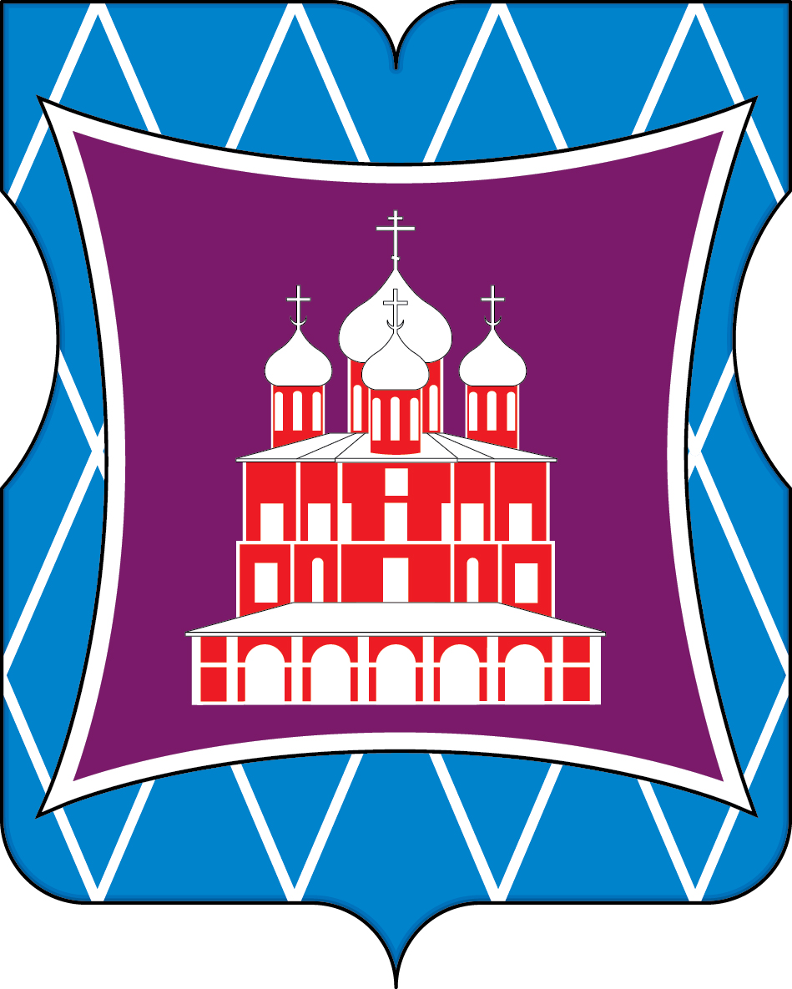

МНОГОЦВЕТНЫЙ РИСУНОК ГЕРБА
МУНИЦИПАЛЬНОГО ОКРУГА ДОНСКОЙ
В ГОРОДЕ МОСКВЕ

(гербовый щит)

Приложение 2
к Положению «О гербе
муниципального округа Донской"
от «___» _______ 2016 года

ОДНОЦВЕТНЫЙ КОНТУРНЫЙ РИСУНОК ГЕРБА
МУНИЦИПАЛЬНОГО ОКРУГА ДОНСКОЙ
В ГОРОДЕ МОСКВЕ

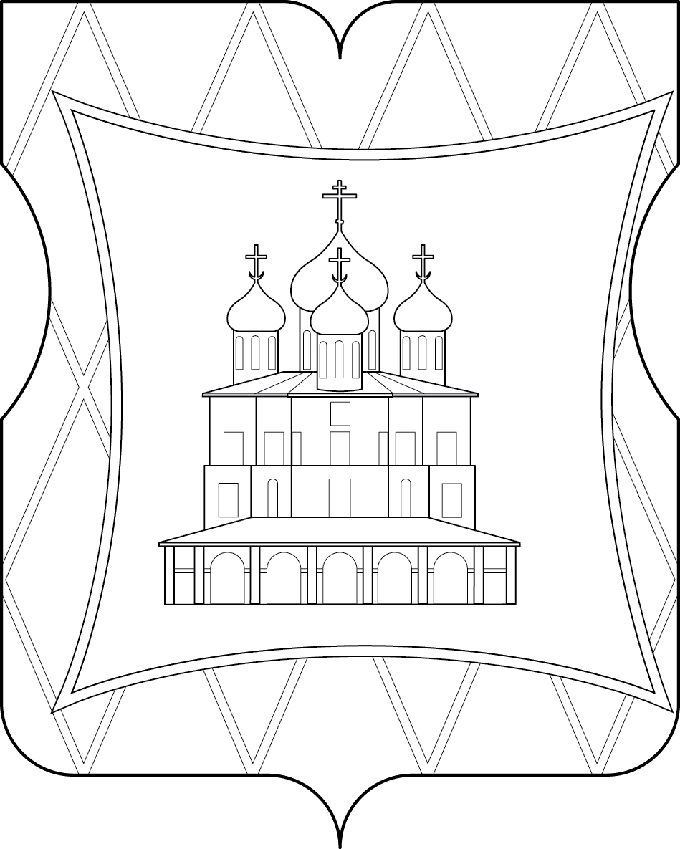
(гербовый щит)

Приложение 3
к Положению «О гербе
муниципального округа Донской"
от «___» _______ 2016 года

ОДНОЦВЕТНЫЙ КОНТУРНЫЙ РИСУНОК
С УСЛОВНОЙ ШТРИХОВКОЙ
МУНИЦИПАЛЬНОГО ОКРУГА ДОНСКОЙ
В ГОРОДЕ МОСКВЕ

(гербовый щит)
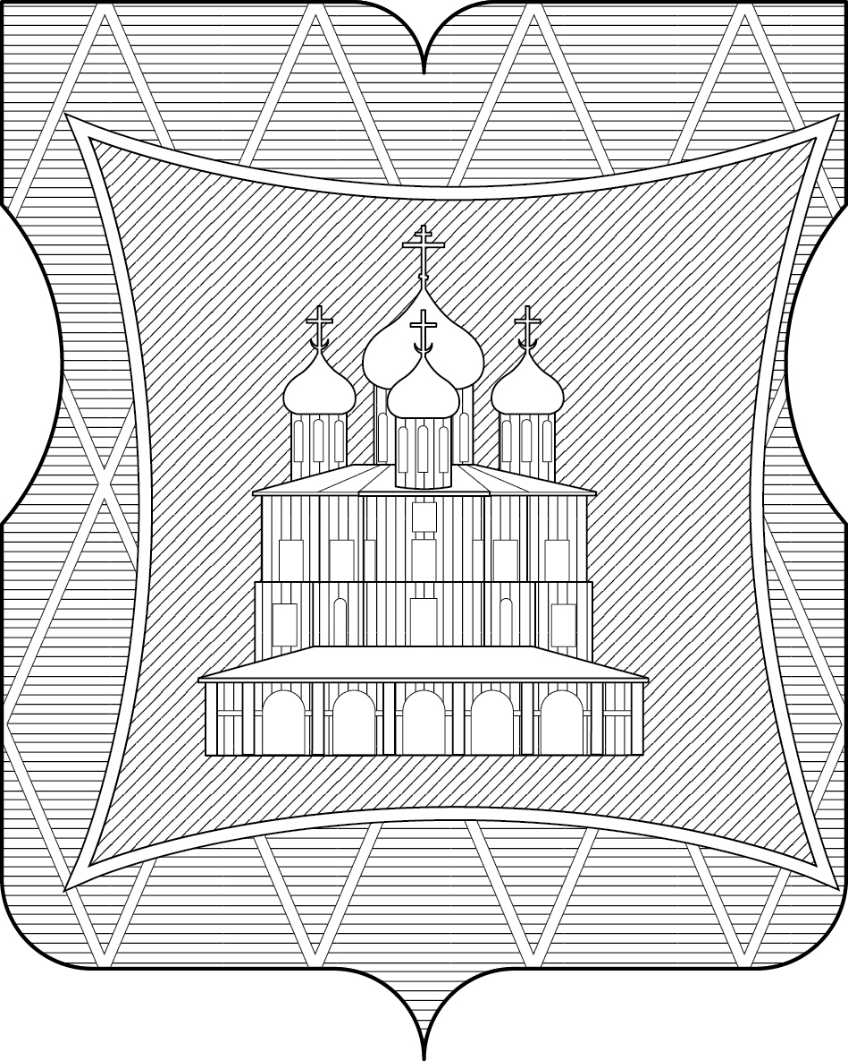

Приложение 2
к решению Совета депутатов муниципального округа Донской
от ___ ________ 20__ года № ___

ПОЛОЖЕНИЕ

«О ФЛАГЕ МУНИЦИПАЛЬНОГО ОКРУГА ДОНСКОЙ»

Настоящим Положением устанавливается описание, обоснование и порядок использования флага муниципального округа Донской.

1. Общие положения

1.1. Флаг муниципального округа Донской является официальным символом муниципального округа Донской.
1.2. Флаг муниципального округа Донской разработан на основе герба муниципального округа Донской и отражает исторические, культурные, социально-экономические, национальные и иные местные традиции и особенности.
1.3. Положение о флаге муниципального округа Донской хранится в установленном порядке на бумажных и электронных носителях и доступно для ознакомления всем заинтересованным лицам.
1.4. Флаг муниципального округа Донской подлежит государственной регистрации в порядке, установленном законодательством Российской Федерации и законодательством города Москвы.

2. Описание и обоснование символики флага
муниципального округа Донской

2.1. Описание флага муниципального округа Донской:
«Прямоугольное двухстороннее полотнище синего цвета с отношением ширины к длине 2:3, на котором малиновым, белым, серым и красным цветом воспроизведены фигуры герба муниципального округа Донской».
2.2. Обоснование символики флага муниципального округа Донской.
Изображение храма символизирует расположенный на территории муниципального округа Донской монастырь – один из старейших монастырей столицы, в честь которого эта местность и получила свое название. Расположение храма на плате (покрове – символе защиты) показывает квадратную планировку монастыря, в центре которого находится Новый собор. Малиновый цвет плата символизирует основание монастыря царем Федором Иоанновичем в конце XVI века. Плат напоминает об исторической "Даниловской мануфактуре", где с начала
2

XIX века проводились работы по набивке тканей и платков. Белая решетка символизирует ажурную конструкцию расположенной на территории муниципального образования Шуховской телебашни – одного из выдающихся архитектурно-инженерных памятников Москвы ХХ века. Синий цвет щита символизирует Москву-реку, протекающую по территории муниципального образования.
Синий цвет (лазурь) – символ возвышенных устремлений, искренности, преданности, возрождения.
Белый цвет (серебро) – символ чистоты, открытости, божественной мудрости, примирения.
Малиновый цвет (пурпур) – символ власти, славы, почета, благородства происхождения, древности.
Красный цвет (червлень) – символ труда, мужества, жизнеутверждающей силы, красоты и праздника.
2.3. Рисунок флага муниципального округа Донской приводится в приложении, являющемся неотъемлемой частью настоящего Положения.

3. Порядок воспроизведения и размещения флага
муниципального округа Донской

3.1. Воспроизведение флага муниципального округа Донской, независимо от его размеров и техники исполнения, должно точно соответствовать описанию, приведенному в пункте 2.1. настоящего Положения.
3.2. Порядок размещения Государственного флага Российской Федерации, флага города Москвы, флага муниципального округа Донской и иных флагов производится в соответствии с законодательством Российской Федерации и законодательством города Москвы, регулирующим правоотношения в сфере геральдического обеспечения.
3.3. При одновременном размещении флага города Москвы (1) и флага муниципального округа Донской (2) флаг муниципального округа Донской располагается справа (расположение флагов 1–2).
3.4. При одновременном размещении Государственного флага Российской Федерации (1), флага города Москвы (2) и флага муниципального округа Донской (3), Государственный флаг Российской Федерации размещается в центре. Слева от Государственного флага Российской Федерации располагается флаг города Москвы, справа от Государственного флага Российской Федерации располагается флаг муниципального округа Донской (размещение флагов: 2-1-3).
3.5. При одновременном размещении четного числа флагов (например, 10-ти) соблюдается следующий порядок: 9–7–5–3–1–2–4–6–8–10, где 1 – Государственный
3

флаг Российской Федерации, 2 – флаг города Москвы, 3 – флаг муниципального округа Донской. Далее последовательно (справа и слева) располагаются флаги иных муниципальных образований, эмблемы, геральдические знаки общественных объединений, предприятий, учреждений или организаций.
3.6. При одновременном размещении нечетного числа флагов (например, 11-ти) соблюдается следующий порядок: 10–8–6–4–2–1–3–5–7–9–11, где 1 - Государственный флаг Российской Федерации, 2 - флаг города Москвы, 3 – флаг муниципального округа Донской. Далее последовательно (слева и справа) располагаются флаги иных муниципальных образований, эмблемы, геральдические знаки общественных объединений, предприятий, учреждений или организаций.
3.7. Расположение флагов, установленное в пунктах 3.3. – 3.6. указано «от зрителя».
3.8. При одновременном размещении флагов размер флага муниципального округа Донской не может превышать размеры Государственного флага Российской Федерации, флага города Москвы.
3.9. При одновременном размещении флагов высота размещения флага муниципального округа Донской не может превышать высоту размещения Государственного флага Российской Федерации, флага города Москвы.
3.10. При одновременном размещении флагов флаги, указанные в пунктах 3.3 – 3.6. должны быть выполнены в единой технике.
3.11. Порядок изготовления, хранения и уничтожения флага либо его изображения муниципального округа Донской устанавливается решением Совета депутатов муниципального округа Донской.

4. Порядок использования флага
муниципального округа Донской

4.1. Флаг муниципального округа Донской установлен (поднят, размещен, вывешен) постоянно:
1) на зданиях органов местного самоуправления муниципального округа Донской; муниципальных предприятий и учреждений муниципального округа Донской;
2) в залах заседаний органов местного самоуправления муниципального округа Донской;
3) в кабинетах главы муниципального округа Донской, выборных должностных лиц местного самоуправления муниципального округа Донской.
4.2. Флаг муниципального округа Донской устанавливается при проведении:
1) протокольных мероприятий;
2) торжественных мероприятий, церемоний с участием должностных лиц органов государственной власти города Москвы, и государственных органов города
4

Москвы, главы муниципального округа Донской, официальных представителей муниципального округа Донской;
3) иных официальных мероприятий.
4.3. Флаг муниципального округа Донской может устанавливаться:
1) в кабинетах руководителей муниципальных предприятий, учреждений и организаций, находящихся в муниципальной собственности муниципального округа Донской;
2) на транспортных средствах, используемых для служебных поездок и работы депутатов Совета депутатов, главой муниципального округа Донской, муниципальными служащими аппарата Совета депутатов муниципального округа Донской;
3) на жилых домах в дни государственных праздников, торжественных мероприятий, проводимых органами местного самоуправления муниципального округа Донской.
4.4. Изображение флага муниципального округа Донской может размещаться:
1) на официальных сайтах органов местного самоуправления муниципального округа Донской в информационно-телекоммуникационной сети «Интернет»;
2) на заставках местных телевизионных программ;
3) на форме спортивных команд и отдельных спортсменов, представляющих муниципальный округ Донской;
4) на транспортных средствах, используемых для служебных поездок и работы депутатов Совета депутатов, главой муниципального округа Донской, муниципальными служащими аппарата Совета депутатов муниципального округа Донской;
5) на бланках удостоверений лиц, осуществляющих службу на должностях в органах местного самоуправления, депутатов Совета депутатов муниципального округа Донской; работников (служащих) предприятий, учреждений и организаций, находящихся в муниципальной собственности муниципального округа Донской;
6) на знаках различия, знаках отличия, установленных муниципальными правовыми актами Совета депутатов муниципального округа Донской;
7) на бланках удостоверений к знакам различия, знакам отличия, установленных муниципальными правовыми актами Совета депутатов муниципального округа Донской;
8) на визитных карточках лиц, осуществляющих службу на должностях в органах местного самоуправления, депутатов Совета депутатов муниципального округа Донской; работников (служащих) муниципальных предприятий, учреждений и организаций, находящихся в муниципальной собственности муниципального округа Донской;

5

9) на официальных периодических печатных изданиях, учредителями которых являются органы местного самоуправления муниципального округа Донской или предприятия, учреждения и организации, находящиеся в муниципальной собственности муниципального округа Донской;
10) на полиграфической, сувенирной и представительской продукции органов местного самоуправления муниципального округа Донской.
4.5. Флаг муниципального округа Донской может быть использован в качестве основы для разработки знаков различия, знаков отличия муниципального округа Донской.
4.6. Размещение флага муниципального округа Донской или его изображения в случаях, не предусмотренных пунктами 4.1. – 4.5. настоящего Положения, является неофициальным использованием флага муниципального округа Донской.
4.7. Размещение флага муниципального округа Донской или его изображения в случаях, не предусмотренных пунктами 4.1. – 4.5. настоящего Положения, осуществляется по согласованию с органами местного самоуправления муниципального округа Донской, в порядке, установленном Советом депутатов муниципального округа Донской.

5. Контроль и ответственность за нарушение настоящего Положения

5.1. Контроль соблюдения установленных настоящим Положением норм возлагается на аппарат Совета депутатов муниципального округа Донской.
5.2. За искажение флага (рисунка флага), установленного настоящим Положением, исполнитель допущенных искажений несет административную ответственность, в соответствии с действующим законодательством.
5.3. Нарушениями норм использования и (или) размещения флага муниципального округа Донской или его изображения являются:
1) использование флага муниципального округа Донской, в качестве основы гербов, эмблем и флагов общественных объединений, муниципальных унитарных предприятий, муниципальных учреждений, организаций независимо от их организационно-правовой формы;
2) использование флага муниципального округа Донской в качестве средства визуальной идентификации и рекламы товаров, работ и услуг, если реклама этих товаров, работ и услуг запрещена или ограничена в соответствии с законодательством Российской Федерации.
3) искажение флага муниципального округа Донской или его изображения, установленного в пункте 2.1. части 2 настоящего Положения;

6

4) изготовление флага муниципального округа Донской или его изображение с искажением и (или) изменением композиции или цветов, выходящим за пределы допустимого;
5) надругательство над флагом муниципального округа Донской или его изображением, в том числе путем нанесения надписей, рисунков оскорбительного содержания, использования в оскорбляющем нравственность качестве;
6) умышленное повреждение флага муниципального округа Донской.
5.4. Производство по делам об административных правонарушениях, предусмотренных пунктом 5.3., осуществляется в порядке, установленном главой 14 Закона Москвы от 21 ноября 2007 г. № 45 "Кодекс города Москвы об административных правонарушениях" (с изменениями и дополнениями).

6. Заключительные положения

6.1. Внесение в композицию флага муниципального округа Донской каких-либо изменений допустимо в соответствии с законодательством, регулирующим правоотношения в сфере геральдического обеспечения.
6.2. Права на использование флага муниципального округа Донской, с момента установления его Советом депутатов муниципального округа Донской в качестве официального символа муниципального округа Донской, принадлежат органам местного самоуправления муниципального округа Донской.
6.3. Флаг муниципального округа Донской, с момента установления его Советом депутатов муниципального округа Донской в качестве официального символа муниципального округа Донской, согласно п.2 ч.6 ст.1259 части 4 Гражданского кодекса Российской Федерации «Об авторском праве и смежных правах», авторским правом не охраняется.
6.4. Настоящее Положение вступает в силу со дня его официального опубликования.

Приложение
к Положению «О флаге
муниципального округа Донской"
от «___» _______ 2016 года

РИСУНОК ФЛАГА
МУНИЦИПАЛЬНОГО ОКРУГА ДОНСКОЙ
В ГОРОДЕ МОСКВЕ

(лицевая сторона)
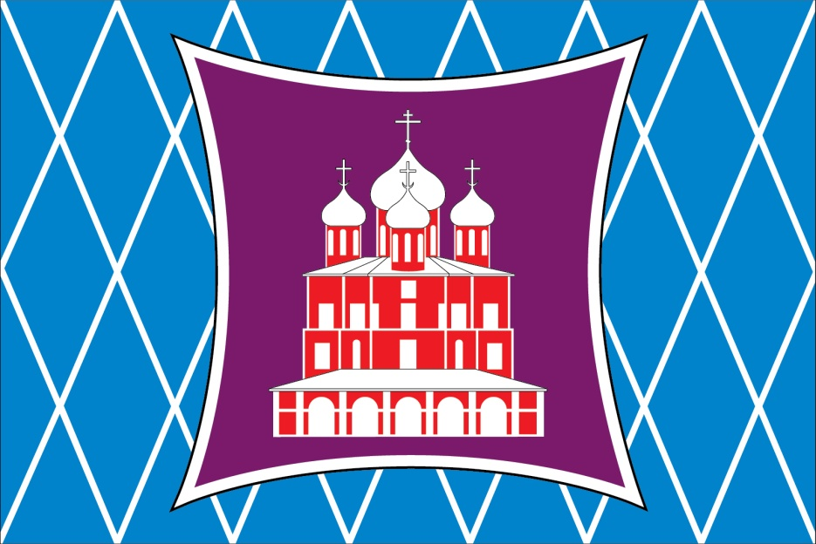

(оборотная сторона)
